Julenyhedsbrev december 2015
Endnu et år er gået for Den dansk-franske Skole og Børnehave her på Tagensvej. Det er to år siden, vi flyttede herud, og siden er vi vokset. Børnehaven har venteliste og er med sine tyve pladser fyldt op. Til maj vil flere af de ældste børnehavebørn rykke op i skolen, og der vil være plads til at modtage nogle af de børn, der er på ventelisten. Elodie, Katharina, Sif, Naoko og Jessie inspirerer og motiverer med kreative og stimulerende aktiviteter for børnegruppen, hvor det lykkes dem at inddrage både de alleryngste og de ældste.
Skolen har eksisteret siden 2010, men det var først, da vi flyttede her til Tagensvej, at vi rigtig fik rodfæste, og vi kan nu for alvor mærke nærområdets interesse i søgningen til skolen. Da Emmanuelle og Nicolas i sin tid startede skolen, var det med kun fire børn, hvoraf de to var deres egne, og da jeg startede for 2½ år siden, var der syv børn i alt, og jeg var den eneste fastansatte. Nu har vi 26 skolebørn og en realistisk forventning om, at børnetallet bliver øget med minimum ti på skolesiden i august 2016.
Julefest
Tak for en dejlig juleafslutning i tirsdags. Hver gang vi har fællesarrangementer, er det en stor glæde at mærke den positive og glade stemning, hvor forældre mingler, hygger og laver legeaftaler med børnene. Det er dejligt at mærke, hvor involverede I forældre er i husets liv, og hvordan I bidrager med fx at arrangere og rydde af. Der vil løbende blive lagt billeder fra dagen op på bloggen - http://blog.ecolefrancodanoise.dk/. Tak, Clara, for det store stykke arbejde, du har lagt i teaterstykket – vi sætter stor pris på dit engagement.
Flere forældre har i løbet af efteråret bidraget med madlavningen, da vi af flere omgange har været hårdt ramt af sygdom. Tusind tak for jeres indsats – den er undværlig og højt værdsat.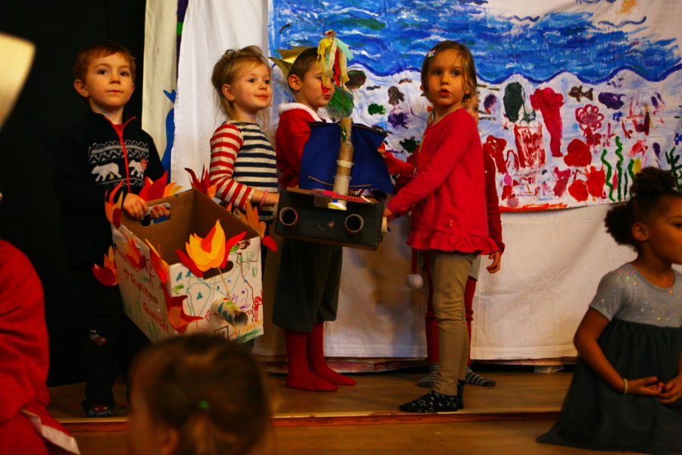
Åben kommunikation
Som skole og børnehave gør vi os mange erfaringer i det daglige tak at være børnene og jer forældre. Vi sætter pris på jeres feedback og tager hvert et input til efterretning. Husk derfor altid at komme til os, hvis noget undrer jer, giver bekymring eller på anden vis giver anledning til en snak. En lukket kultur med hvisken og småsnak i krogene uden konkrete henvendelser skaber utryghed. En god, sund, åben kultur, hvor alle spørgsmål er velkomne, får både børnene og os som ansatte og jer forældre til at være trygge og tilfredse.
Næste år og nye ansigter
Når vi vender tilbage til januar, skal vi i perioden 25. januar til 4. marts undvære Stefan, der skal i praktik på Herlufsholm Kostskole. Marcus, der er vores nyansatte idrætslærer, vil vikariere for Stefan. Marcus er matematikstuderende og fægtelærer for børn, og han er samtidig med sin ansættelse i skolen i praktik som programmør i Ange. Idrætsundervisningen vil finde sted hver fredag eftermiddag fra kl. 13-15. I skolen har vi budt Joshua (7) velkommen.
Fysik om onsdagen
Onsdag eftermiddag har en gruppe skolebørn fysik med Stefan i fysiklokalet på Svanevej Privatskolen på Ørnevej. Indtil videre har de arbejdet med syre/base-forhold og indikatorer. Gruppen består af Basile, Alborz, Gisli, Nesa, Alix, Morvarid, Sacha, Agnes, Noah og Ignacio.
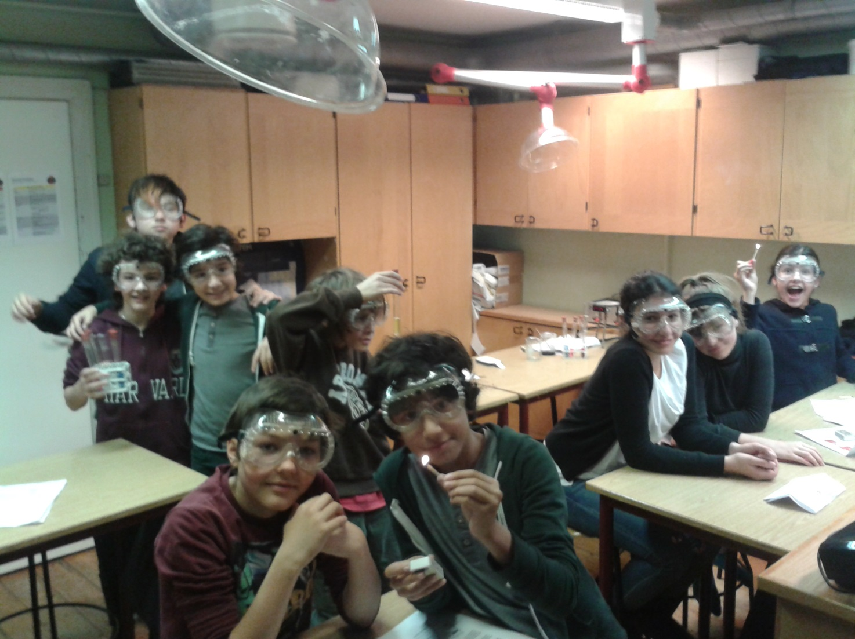
Til sidst vil vi ønske alle børn og deres familier en rigtig dejlig juleferie og et godt nytår. Vi ses i 2016.

